CM1 Mathématiques : géométrie Mgéom L8 p 1 / 4

L8 Identifier et construire des polygones
Cherchons

Comment classerais-tu les formes géométriques qui composent cette mosaïque marocaine ?

---------------------------------------------------------------------------------------------------------------------

L8. Identifier et construire des polygones

Un polygone est une ﬁgure formée par une ligne brisée et fermée.  Ex : La figure ABCDE est un polygone qui a cinq côtés.  E est un de ses sommets.  [AB] est un de ses côtés.  [AD] et [AC] sont des diagonales : elles relient deux sommets qui ne se suivent pas. | 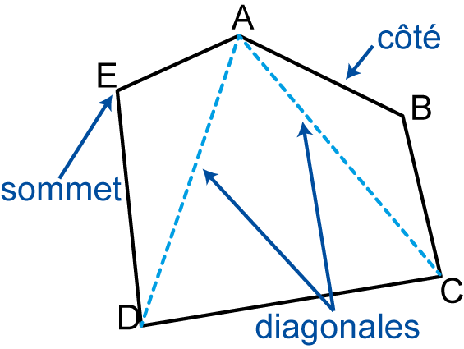
Les polygones ont des noms différents selon leur nombre de côtés.

Le triangle | Le quadrilatère | Le pentagone | L’hexagone | L’octogone
 | 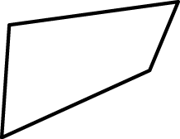
3 côtés | 4 côtés | 5 côtés | 6 côtés | 8 côtés

---------------------------------------------------------------------------------------------------------------------

Identifier des polygones

Exercice 1 : Sur ce plan de maison :
- Quelles pièces ont la forme
- d’un triangle ?
- d’un quadrilatère ?
- d’un pentagone ?
- d’un hexagone ?
- d’un octogone ?
- Quelle pièce n’est pas un polygone ?
CM1 Mathématiques : géométrie Mgéom L8 p 2 / 4

Exercice 2 : Reproduis et complète ce tableau en observant les polygones qui composent cet éléphant.

 | rose | noir | violet | vert | bleu clair
Nombre de sommets
Nombres de côtés
Son nom

---------------------------------------------------------------------------------------------------------------------

Exercice 3 : Vrai ou faux

 | Vrai | Faux
Le cercle est un polygone
Un côté d’un polygone est un segment.
Le carré est un polygone.
Un polygone a au moins 2 côtés.
L’octogone a 8 côtés et 8 sommets.
Une diagonale est un segment qui relie deux sommets qui se suivent.
Un polygone est une ligne brisée fermée.
Un polygone a toujours un angle droit.

CM1 Mathématiques : géométrie Mgéom L8 p 3 / 4

Exercice 4 : Associe chaque description à l’une de ces figures
- Je suis un polygone, j’ai quatre côtés mais aucun n’est parallèle.

- Je suis un polygone, j’ai quatre côtés mais seuls deux de mes côtés sont parallèles.

- Je suis un polygone, j’ai quatre côtés parallèles 2 à 2 et quatre angles droits.

---------------------------------------------------------------------------------------------------------------------

Reproduire et tracer des polygones

Exercice 5 : Reproduis ces polygones.

CM1 Mathématiques : géométrie Mgéom L8 p 3 / 4

Exercice 6 : Reproduis et termine de tracer ces polygones pour obtenir :

- un triangle.
- un pentagone.
- un hexagone.
- un quadrilatère.

---------------------------------------------------------------------------------------------------------------------

Exercice 7 : Sur ton cahier trace :
- un pentagone ;
- un quadrilatère avec au moins un angle droit ;
- un hexagone avec au moins deux côtés parallèles ;
- un triangle dont l’un des côtés mesure 5 cm.

---------------------------------------------------------------------------------------------------------------------

Défi math
Matteo a construit ce chat.

Comme lui, construit un animal avec des polygones, au moins un carré, un rectangle, un triangle.

